PROSEDUR OPERASIONAL BAKU

PENYUSUNAN RENCANA USULAN PERMINTAAN PENGADAAN BARANG DAN JASA PERLENGKAPAN RUTIN PASCASARJANA

PASCASARJANA
UNIVERSITAS NEGERI MALANG
2019

PROSEDUR OPERASIONAL BAKU PENYUSUNAN
PENYUSUNAN RENCANA USULAN PERMINTAAN PENGADAAN BARANG DAN JASA PERLENGKAPAN RUTIN PASCASARJANA
PASCASARJANA
UNIVERSITAS NEGERI MALANG

KODE DOKUMEN | UPM-PPS . A5. 0002
REVISI | 1
TANGGAL | 1 DESEMBER 2018
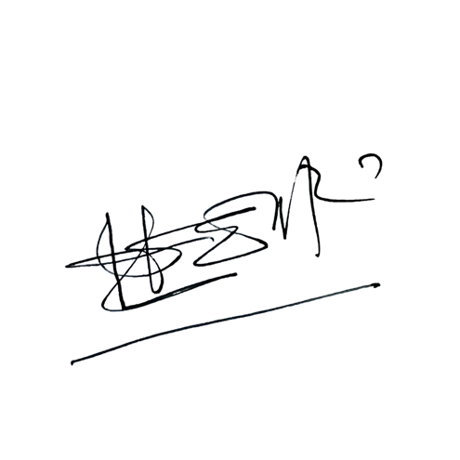  Diajukan oleh | 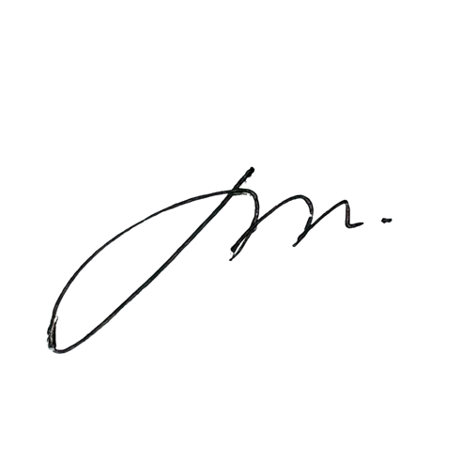  WAKIL DIREKTUR  Prof. Dr. Nurul Murtadho, M.Pd  NIP 196007171986011001
Dikendalikan oleh | Unit Penjamin Mutu  Prof. Dr. Parno, M.Si  NIP 196501181990011001
Disetujui oleh | DIREKTUR  Prof. Dr. Ery Tri Djatmika Rudijanto W.W, MA, M.Si.  NIP. 196106111986011001

PROSEDUR OPERASI BAKU
PENYUSUNAN RENCANA USULAN PERMINTAAN PENGADAAN BARANG DAN JASA PERLENGKAPAN RUTIN FAKULTAS

Dasar Kegiatan
  - Undang-Undang Nomor 20 Tahun 2003 tentang Sistem Pendidikan Nasional (Lembaran Negara Republik Indonesia Tahun 2003 Nomor 78, Tambahan Lembaran Negara Republik Indonesia Tahun 2003 Nomor 4301).
  - Undang-Undang Nomor 12 Tahun 2012 tentang Pendidikan Tinggi (Lembaran Negara Republik Indonesia Tahun 2012 Nomor 158, Tambahan Lembaran Negara Republik Indonesia Tahun 2012 Nomor 5336).
  - Peraturan Pemerintah Nomor 4 Tahun 2014 tentang Penyelenggaraan Pendidikan Tinggi dan Pengelolaan Perguruan Tinggi (Lembaran Negara Republik Indonesia Tahun 2014 Nomor 16, Tambahan Lembaran Negara Republik Indonesia Nomor 5500);
  - Peraturan Pemerintah Nomor 6 Tahun 2006 tentang Pengelolaan Barang Milik Negara/Daerah (Lembaran Negara Republik Indonesia Tahun 2006 Nomor 20, Tambahan Lembaran Negara Republik Indonesia Tahun 2006 Nomor 4609) sebagaimana telah diubah dengan Peraturan Pemerintah Nomor 38 Tahun 2008 tentang Perubahan Atas Peraturan Pemerintah Nomor 6 Tahun 2006 tentang Pengelolaan Barang Milik Negara/Daerah (Lembaran Negara Republik Indonesia Tahun 2008 Nomor 78, Tambahan Lembaran Negara Republik Indonesia Tahun 4855) .
  - Peraturan Presiden Republik Indonesia Nomor 70 Tahun 2012 tentang Perubahan Kedua atas Peraturan Presiden Nomor 54 Tahun 2010 Tentang Pengadaan Barang/Jasa Pemerintah (Lembaran Negara Republik Indonesia Tahun 2012 Nomor 155)
  - Peraturan Menteri Pendidikan dan Kebudayaan Republik Indonesia Nomor 30 Tahun 2012 tentang Organisasi dan Tata Kerja Universitas Negeri Malang (Berita Negara Republik Indonesia Tahun 2012 Nomor 493).
  - Peraturan Menteri Pendidikan dan Kebudayaan Republik Indonesia Nomor 71 Tahun 2012 tentang Statuta Universitas Negeri Malang (Berita Negara Republik Indonesia Tahun 2012 Nomor 1136).
  - Peraturan Menteri Pendidikan Nasional Nomor 53 Tahun 2008 tentang Pedoman Penyusunan Standar Pelayanan Minimum Bagi Perguruan Tinggi Negeri Yang Menerapkan Pengelolaan Keuangan Badan Layanan Umum.
  - Keputusan Menteri Keuangan Nomor 297/KMU.05/2008 tentang Penetapan Universitas Negeri Malang pada Departemen Pendidikan Nasional sebagai Instansi Pemerintah yang Menerapkan Pengelolaan Keuangan Badan Layanan Umum.
  - Peraturan Menteri Keuangan Nomor 120/PMK.06/2007 tentang Penatausahaan Barang Milik Negara.
  - Surat Edaran Dirjen Perbendaharaan Nomor: SE-14/PB/2005 tanggal 21 Pebruari 2005, tentang Belanja Barang dan Belanja Modal dalam Perolehan dan Pemeliharaan Barang Milik Negara.
  - Keputusan Gubernur Jawa Timur Nomor 188/44/KPTS/0-13/2005 tanggal 15 Maret 2005, tentang Standar Harga Satuan Pokok Kegiatan (HSPK) Kebutuhan Pemerintah Propinsi Jawa Timur Tahun Anggaran 2005.

Tujuan
Memperoleh barang dan jasa sesuai yang dibutuhkan dan direncanakan.

Prosedur Kerja

No | Aktivitas | Pelaksana | Waktu | Output
a. Persiapan
1. | Menyiapkan formulir Daftar Permintaan Barang dan jasa. | Staf | 30 menit | Formulir Daftar Perminta an Barang  dan jasa
2. | Menyiapkan Buku Panduan dari Biro Umum Setjen Depdiknas, tentang Daftar Harga  Satuan (DHS) | Staf Kasubbag | 30 menit | Buku Panduan
b. Pelaksanaan
1. | Mengirimkan surat pemberitahuan ke jurusan dan unit tentang kebutuhan barang dan jasa. | Staf | 30 menit | surat pemberit ahuan
2. | Menerima daftar usulan permintaan barang dan jasa dari jurusan dan unit sesuai isian format permintaan. | Staf Kasubbag | 30 menit | daftar usulan perminta an  barang dan jasa
3. | Mendisposisikan usulan permintaan barang dan jasa dari jurusan kepada Dekan c.q Wakil Dekan II untuk mendapatkan persetujuan. | Kasubbag WD II | 30 menit | usulan perminta an barang  dan jasa
4. | Meneruskan disposisi WD II kepada Kasubbag Keuangan untuk disesuaikan/dicek alokasi anggaran yang direncanakan. | Kasubbag UBMN | 30 menit
5. | Kasubbag Keuangan melaporkan hasil pengecekannya pada RBA kepada WD II. | Kasubbag KK | 30 menit
6. | WD II membuat keputusan setuju atau tidak tentang usulan pengadaan barang dan jasa tersebut. | Kasubbag KK Kabag  WD II | 30 menit | Persetuj uan pengada an barang  dan jasa
7. | Jika disetujui, usulan pengadaan barang jurusan diserahkan kepada Panitia Pengadaan untuk diproses sesuai prosedur yang berlaku (Peraruran Presiden No. 54  Tahun 2010 dan perubahannya). | Kasubbag UBMN  Kabag Kasubbag KK | 30 menit

Hasil Kegiatan
Daftar Usulan pengadaan barang dan jasa fakultas.

Alur Kerja

PENYUSUNAN RENCANA USULAN PERMINTAAN PENGADAAN BARANG DAN JASA PERLENGKAPAN RUTIN FAKULTAS
Staf Subbag UBMN | Kasubag UBMN | Kabag Tata Usaha | WD II | Kasubbag KK | Jurusan dan Unit Lain  di lingkungan Fakultas
Menyiapkan formulir permintaan barang dan jasa, mengetik surat pem- beritahuan kepada Jurusan dan Unit lain di lingkungan Fakultas  Jika disetujui, usulan permintaan barang dan jasa diserah- kan kepada panitia pengadaan. Dan jika tidak disetujui, form usulan permintaan barang dan jasa dikembalikan kepada jurusan dan unit | Mengirim surat pem- beritahuan kepada Jurusan dan Unit lain di lingkungan Fakultas |  |  |  | Mengisi Daftar Usulan Permintaan Barang dan Jasa
 | Menerima daftar usulan permintaan barang dan jasa dari jurusan dan unit lain di lingkungan fakultas dan mendisposisik annya kepada Dekan c.q.  WD II | Mengoreksi dan memaraf daftar usulan permintaan barang dan jasa dari jurusan dan unit lain di lingkungan Fakultas | Memberikan masukan/ disposisi tentang daftar usulan permintaan barang  dan jasa dari jurusan dan unit lain di lingkungan Fakultas  Memberikan keputusan setuju atau tidak setuju tentang usulan permintaan barang dan jasa dari Jurusan dan Unit lain  di lingkungan Fakultas | Melaksana- kan pengecekan disesuaikan dengan alokasi anggaran yang direncana-kan dan melaporkan hasil pengecekan kepada WD II

